



**RMN de 1H revela a influência do biocarvão no metaboloma foliar da soja e do milho**

**Pablo A. Freitas e Silva 1(PG), Mariana V. S. Alves2(G), Marina C. Patrocínio3 (G), Elizabeth L. M. Miguel4 (PQ), Mariana G. Aguilar 4 (PQ), Evaneide N. Lima3 (PQ), Lúcia P.S. Pimenta4 (PQ), Osania E. Ferreira1,2 (PQ) e Alan R. T. Machado1,3 (PQ)**

¹ Programa de Pós-graduação em Ciências Ambientais, Universidade do Estado de Minas Gerais, Frutal, Minas Gerais, 38202-436, Brasil.

² Departamento de Ciências Agrárias e Biológicas, Universidade do Estado de Minas Gerais, Frutal, Minas Gerais, 38202-436, Brasil.

³ Departamento de Ciências Exatas, Universidade do Estado de Minas Gerais, João Monlevade, Minas Gerais, 35930-314, Brasil.

4 Departamento de Química, Universidade Federal de Minas Gerais, Belo Horizonte, Minas Gerais, 31.270-901,Brasil.

*E-mail: [alan.machado@uemg.br](mailto:alan.machado@uemg.br)

**RESUMO**

Este estudo avaliou os efeitos do biocarvão nos perfis metabólicos de plantas de milho e soja. A de RMN de 1H, combinada à análise quimiométrica, foi empregada para caracterizar os metabolomas foliares de plantas cultivadas por 30 dias em solos condicionados com diferentes doses de biocarvão [0% (CK), 1% (BC1), 3% (BC3) e 5% (BC5)]. Nos tratamentos BC3 e BC5, o milho apresentou aumento nos níveis relativos de ácido acético, ácido aconítico, ácidos graxos, ácido ferúlico, ácido fórmico e glicose. Na soja, observaram-se maiores concentrações de ácido málico, ácido fumárico, sacarose e derivados de kaempferol. Esses resultados indicam que o biocarvão modula vias metabólicas primárias e secundárias, promovendo alterações em compostos associados à respiração, síntese de energia e mecanismos de defesa. Conclui-se que a aplicação de biocarvão possui potencial para estimular vias metabólicas benéficas ao desenvolvimento vegetal.

_______________________________________________________________________________________________________________



*Palavras-chave: Biocarvão, metabolismo, solo.*

*_________________________________________________________________________________________________________________*



**Introdução**



O biocarvão é um material carbonáceo obtido por decomposição térmica de biomassa residual sob condições controladas de temperatura e oxigênio. Sua aplicação na agricultura tem sido amplamente estudada, com benefícios como melhoria da qualidade do solo, maior retenção de água e redução das emissões de gases de efeito estufa. Recentemente, o biocarvão tem se destacado como modulador do metaboloma de plantas e solos, influenciando positivamente a adaptação das plantas a estresses ambientais. Estudos revelam que sua aplicação altera os perfis metabólicos das plantas, estimulando o acúmulo de ácidos orgânicos, osmoprotetores e outros compostos relacionados à resistência a condições adversas, como salinidade e seca. Em diferentes culturas, como trigo, milho, soja e cana-de-açúcar, foram observadas alterações em vias metabólicas relacionadas ao crescimento, defesa e interação planta-microrganismo (1-4).

Apesar dos avanços no entendimento dos efeitos do biocarvão sobre o metabolismo vegetal, ainda há lacunas quanto à sua influência específica nas folhas — órgãos fotossintéticos essenciais para a resposta das plantas ao ambiente. Poucos estudos investigaram os efeitos metabólicos nas folhas durante os estágios iniciais de desenvolvimento, período importante para o estabelecimento do sistema radicular e equilíbrio entre crescimento e defesa. Diante disso, o presente estudo avaliou os efeitos do biocarvão produzido a partir do bagaço de cana-de-açúcar sobre os perfis metabólicos foliares de milho e soja, utilizando a Ressonância Magnética Nuclear de Hidrogênio (RMN de 1H) como ferramenta analítica.

**Experimental**

O experimento avaliou o efeito do biocarvão de bagaço nos metabólitos de milho e soja. O biocarvão foi produzido por pirólise e previamente caracterizado, apresentando rendimento de 47,7%, pH 7,34, 67,2% de carbono fixo, 19,7% de voláteis e 13,1% de cinzas, além da presença de nutrientes como fósforo, potássio e cálcio. Quatro doses [0% m/m (CK), 1% m/m (BC1), 3% m/m (BC3) e 5% m/m (BC5)] foram misturadas a solo arenoso e utilizadas para cultivo em vasos de 1 L, com uma planta por vaso. Após 30 dias, as folhas foram coletadas, secas, moídas e armazenadas para análise metabolômica.

A extração dos metabólitos foi realizada a partir de 50 mg de folhas utilizando solução tampão de fosfato em D2O com TSP-*d*4 como referência e metanol-*d*4 (5). As análises foram realizadas em espectrômetro Bruker Avance Neo 600 MHz, utilizando sequência de pulsos zgcppr com 128 varreduras, supressão do sinal de HDO e calibração pelo TSP-*d*4.

A identificação dos compostos foi feita com software Chenomx NMR Suite 10.0 com confirmação por experimentos 2D (HSQC e COSY) e comparação com literatura (5,6). Os espectros foram em tabela de área versus intervalo de *δ* 0,04 (binning), normalizados pela área total, escalonados por Pareto e analisados por ANOVA (FDR < 0,05) e PCA na plataforma MetaboAnalyst 6.0. A Fig. 1 apresenta diagrama esquemático da metodologia empregada no estudo.

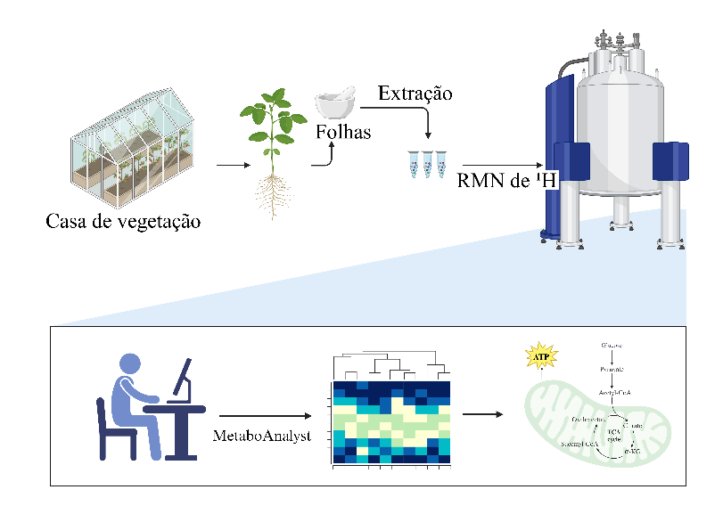

**Figura 1.** Ilustração da metodologia adotada.

**Resultados e Discussão**

As analises das folhas de milho e soja por RMN revelaram mudanças expressivas nos perfis metabólicos em comparação com o controle, com forte influência da dose aplicada. Essas alterações estão associadas principalmente à variação nas concentrações de três grupos principais de metabólitos: aminoácidos e ácidos orgânicos (*δ* 0,50–3,00), carboidratos (*δ* 3,00–5,00) e compostos aromáticos (*δ* 6,00–9,00). De forma consistente, a ANOVA identificou 39 bins significativos para a soja e 53 para o milho, reforçando o impacto da aplicação de biocarvão sobre o metabolismo foliar.

Para interpretar essas mudanças, foi aplicada a análise de componentes principais (PCA). Os gráficos de scores mostraram clara separação das amostras pelos dois primeiros componentes principais, que explicaram 71,4% e 79,5% da variância total nas amostras de soja e milho, respectivamente (Fig. 2). Na soja, o PC1 separou as amostras BC3 e BC5 de CK e BC1, sendo associado a maiores níveis de ácido málico, ácido fumárico, sacarose e derivados de kaempferol — metabólitos relacionados à respiração celular, transporte energético e defesa antioxidante. Já compostos como asparagina, colina, pinitol e trigonelina, associados à resposta ao estresse, apresentaram níveis elevados nas amostras CK e BC1.

Resultados semelhantes foram observados no milho, com aumento de glicose, ácidos acético, aconítico, fórmico, ferúlico e ácidos graxos nas amostras BC3 e BC5, sugerindo estímulo da fotossíntese, integridade celular e do metabolismo energético e biossintético. Por outro lado, os teores relativos de sacarose, asparagina, alanina e valina foram relativamente reduzidos, indicando menor pressão metabólica associada ao estresse e menor demanda por armazenamento de nutrientes. Assim, o biocarvão mostrou-se um condicionador de solo capaz de favorecer o equilíbrio metabólico e o desenvolvimento das plantas.

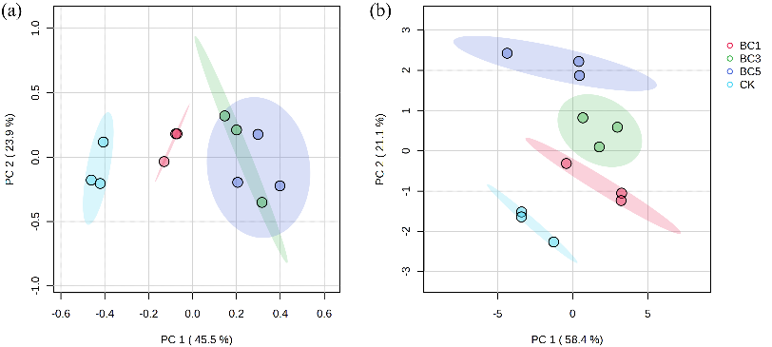

**Figura 2.** Gráfico dos escores do componente 1 (PC1) versus o componente 2 (PC2) da análise de componentes principais (PCA) dos extratos de (a) folhas de soja e (b) milho cultivados em solo com biocarvão nas proporções de 0 (CK), 1 (BC1), 3 (BC3) e 5% p/p (BC5). As elipses ao redor das amostras foram traçadas com intervalos de confiança de 95%.

**Conclusões**

Os resultados deste estudo reforçam o potencial do uso de biocarvão como estratégia para melhorar o metabolismo vegetal, reduzir o estresse fisiológico e, consequentemente, promover o crescimento e o desenvolvimento de culturas.



**Agradecimentos**

Os autores agradecem à FAPEMIG e à UEMG (PQ/UEMG) pelo apoio financeiro e bolsas concedidas. Os autores agradecem ao BioAnalytical Facility NEPS-DQ (https://ne.qui.ufmg.br) da Universidade Federal de Minas Gerais, Belo Horizonte, MG, pelo suporte nas análises de RMN realizadas neste trabalho.

**Referências**

1. H. Yang; P. Kerner; X. Liang; *et al*., *BioRxiv* 2024.
2. T. He; L. Chen; Y. Wu; *et al*., *Metabolites* 2024, 14, 498.
3. N.E. Silva; M.G. Aguilar; O.E. Ferreira; *et al*., *Oil Crop Sci*. 2024, 9, 60–68.
4. N. Fallah; Z. Pang; Z. Lin; *et al*., *Front. Plant Sci*. 2023, 14, 1271490.
5. H.K. Kim; Y.H. Choi; R. Verpoorte, *Nat. Protoc*. 2010, 5, 536–549.